辽宁大学2017-2018学年第一学期期末考试
数字系统仿真与VHDL设计 试卷
试卷说明：本试卷适用于信息学院2015级电子信息科学与技术专业学生
考试时间 120 分钟，试卷满分 100。
题号 | 一 | 二 | 三 | 四 | 五 | 六 | 七 | 八 | 九 | 十 | 总分
题分 | 10 | 10 | 12 | 15 | 18 | 35 |  |  |  |  | 核分人
得分 |  |  |  |  |  |  |  |  |  |  | 复查人
得分 | 评卷人 | 复查人

一、名词解释：请给出以下英文缩写的英文全称及中文含义。(每小题2分，共10分)
- FPGA：

- SOC：

- ASIC

- CPLD

5、ISP：

得分 | 评卷人 | 复查人

二、程序分析题：根据下列VHDL程序，画出相应RTL电路图。(共10分)
LIBRARY IEEE;
USE IEEE.STD_LOGIC_1164.ALL;
ENTITY three IS
PORT
( clk,a,b,c : IN STD_LOGIC;d
X,Y: OUT STD_LOGIC );
END;
ARCHITECTURE bhv OF three IS
SIGNAL tmp: STD_LOGIC;
BEGIN
Proecess(clk)
Begin
If clk=’1’ and clk’event then
Tmp<= c or a ;
End if;
End process;
X<= a and b;
Y<= not tmp;
END bhv;

得分 | 评卷人 | 复查人

三、程序设计题：根据所给真值表，设计四键值编码器，写出相应VHDL程序。(共12分)
表1四键值编码器真值表
输入 |  |  |  | 输出
S0 | S1 | S2 | S3 | Y0 | Y1 | ST
1 | 1 | 1 | 1 | 1 | 1 | 1
1 | 1 | 1 | 0 | 0 | 0 | 0
1 | 1 | 0 | 1 | 0 | 1 | 0
1 | 0 | 1 | 1 | 1 | 0 | 0
0 | 1 | 1 | 1 | 1 | 1 | 0

得分 | 评卷人 | 复查人

四、程序设计题：设计一个8位并行输入、串行输出的左移移位寄存器，写出相应VHDL程序。
(共15分)

得分 | 评卷人 | 复查人

五、程序设计题：已知状态机状态图如图1所示，根据状态图，写出由主控组合进程和主控时序进程组成的VHDL有限状态机描述。(共18分)

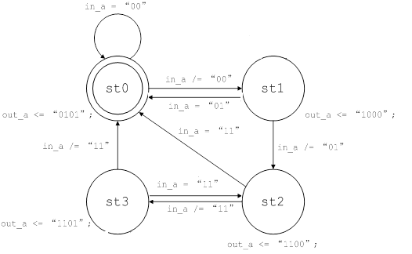
图1 状态图

得分 | 评卷人 | 复查人

六、程序设计题：根据图2所示的电路进行描述，其中U1为5选1多路选择器，U2为一个具有同步预置数功能的模10计数器器。通过输入信号S对A、B、C、D、E五路输入信号进行选择，然后实现将所选信号作为计数器预置数，实现计数功能。要求：分别对U1、U2及顶层文件应用VHDL语言进行描述。(共35分)
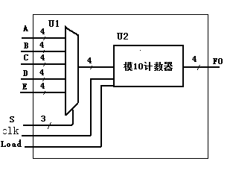
图2 电路结构图

